МБОУ «Средняя общеобразовательная школа №33»
имени Алексея Владимировича Бобкова

Исследовательская работа

Тема: «Рисунки под микроскопом»

Автор работы:
Борзенко Павел
учащийся 4Г класса
МБОУ «СОШ №33»

Руководитель:
Кужель Марина Анатольевна,
учитель начальных классов

г. Кемерово
2016

- Введение стр. 3

- Основная часть стр. 3 – 7

- Заключение стр. 7

- Используемая литература стр. 8

Введение
Все предметы имеют форму и цвет. Человечество всегда стремилось создать что-то необычное и причудливое, уникальное, непохожее ни на что на свете. Но оно даже и не подозревало, что все фантазийные формы и рисунки уже существуют и автор им сама природа! А как же наш полет фантазии скажите вы? Тут все просто: все мы с рождения видим творение природы вокруг нас: облака, вода, огонь, горы, кора деревьев, цветы и так далее, а это значит, что природа сама подсказывает нашему воображению!
А ведь есть и более причудливые узоры, которые не могут встретиться человеку в повседневной жизни? Уж они точно полет фантазии человека. Но если мы возьмем микроскоп, то познакомимся с окружающим нас миром заново.
Цель исследования моей работы доказать – все узоры, формы и причудливые рисунки, что изображает человек, это не фантазия человека, а уже существующая форма, которую создала и подсказала природа.
Моей задачей исследования станет изучение причудливых форм, узоров и цвета окружающих нас предметов рассмотренных под микроскопом и их сравнение с фантазией человека нашедшей свое отражение в искусстве.

Основная часть
Я очень люблю рисовать. Некоторые даже говорят, что это у меня неплохо получается. Больше всего на свете я люблю рисовать придуманные мной персонажи. Иногда мои фантазии уносят меня далеко, далеко и на рисунке появляются причудливые города со своими жителями. Я уверен, что все мы умеем фантазировать, но вот однажды, я задумался, а кто самый лучший фантазийный художник на свете?
Оглянувшись вокруг, я размышлял, где можно искать, ведь всё, что нас окружает, мы видим каждый день и для нас привычно. Рассматривая и восхищаясь полетом фантазии в различных картинках художников фантастов, меня не покидала мысль, что же их вдохновляет? И тут я увидел необычную картинку.

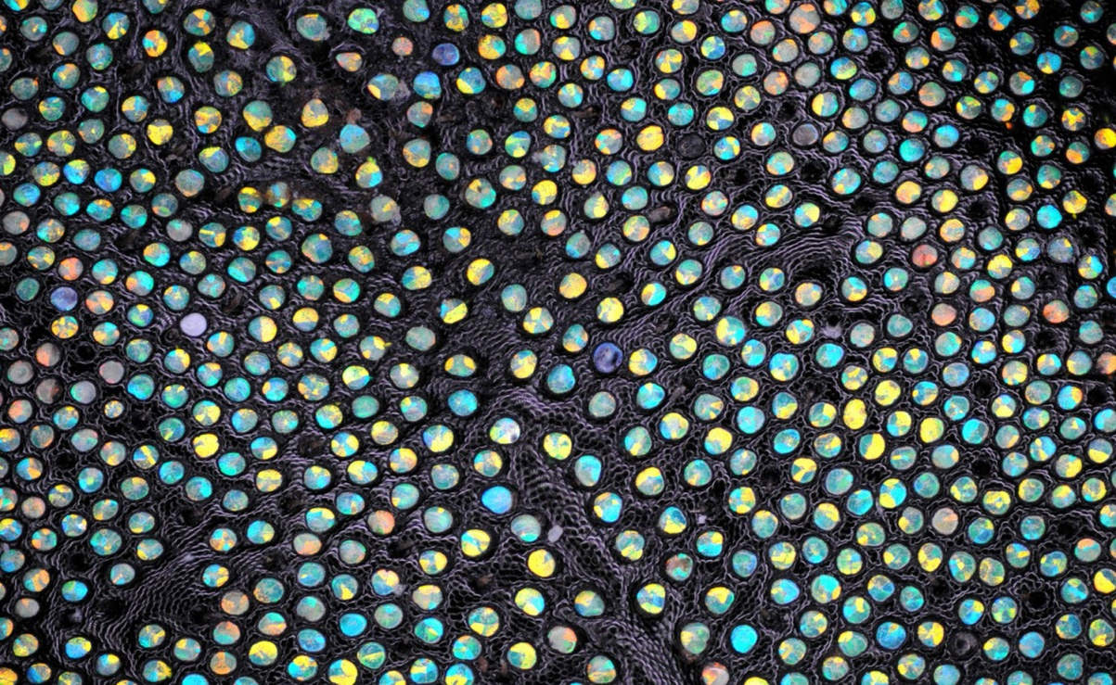

Под ней было подписано что это: «Сушеная чешуя серого почкового долгоносика под микроскопом. Эти жуки повреждают все породы плодовых деревьев, ягодные кустарники, лесные лиственные деревья и кустарники. Полностью съедают почки или же позже объедают листья».
Удивительно! Ведь это изображение ни чем не отличается от картин художников-авангардистов. И тут я задумался, а как выглядят привычные на первый взгляд вещи, под микроскопом? так уж они просты?
Для начала краткая справка, что есть Микроскоп - (от греческого mikros - малый и skopeo - смотрю), оптический прибор для получения увеличенного изображения мелких объектов и их деталей, не видимых невооруженным глазом.
Электронный микроскоп — это удивительный прибор, позволяющий увидеть мельчайшие частицы, представить и понять то, что невозможно увидеть невооруженным взглядом. В отличие от оптического микроскопа, электронный микроскоп позволяет получать изображение объектов с максимальным увеличением до 10 в 6 степени раз. И открывает людям новый мир — объемный и цветной.
При помощи микроскопа я увидел в совершенно по-новому разные, казалось бы, знакомые предметы. Выясняется, что у мухи есть маленький хобот! Что белый цвет - совсем не белый! Что в капле воды прячется целая жизнь, а лист дерева, кусочек земли, отпечаток пальца или волос – все это предстает в совершенно другом свете при увеличении! Вот где истинный полет фантазии!
В процессе моего изучения причудливых форм и узоров я начал просматривать различные фото, сделанные при помощи микроскопа. Многие предметы при ближайшем рассмотрении выгладили вполне мирно, некоторые – не то чтобы странно, даже угрожающе.

Обнаружилось и много сходства. Вот к примеру Иллюстрация фантазийной картины-загадки польского художника Яцека Йерка и фото живых Простейших организмов под микроскопом
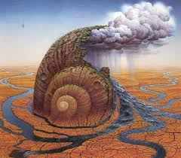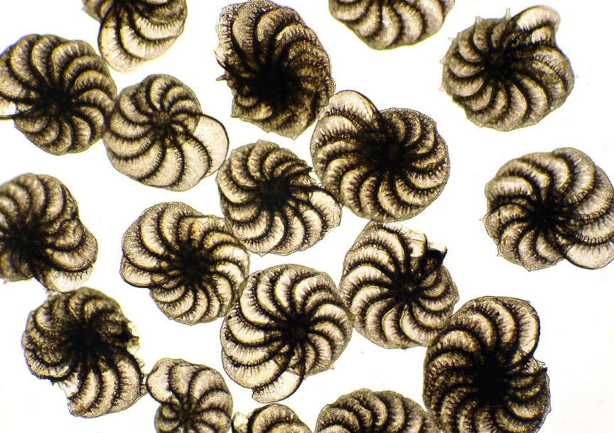
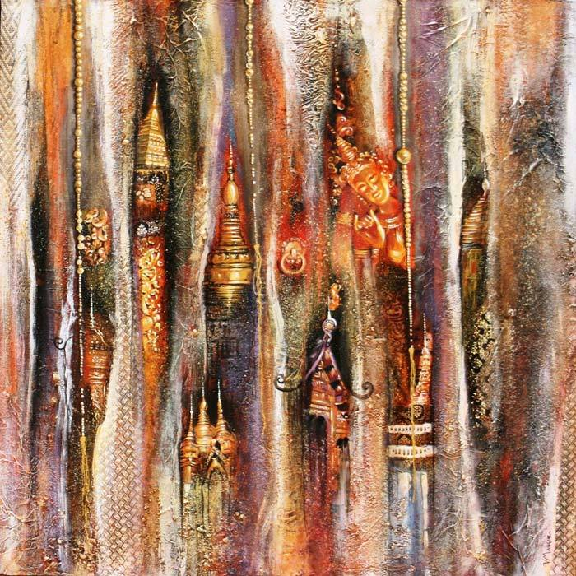
. 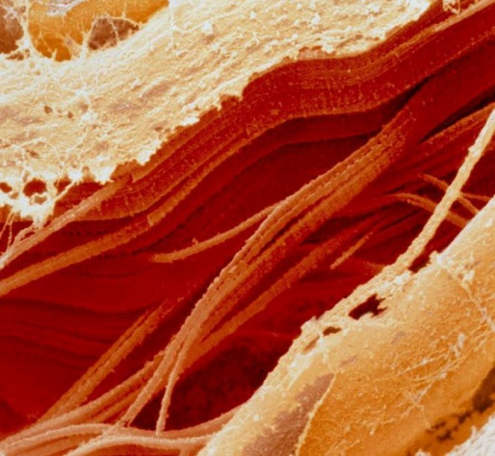
Рисунки Валери Мауджери парижской художницы-самоучки и волокна сырого мяса под микроскопом

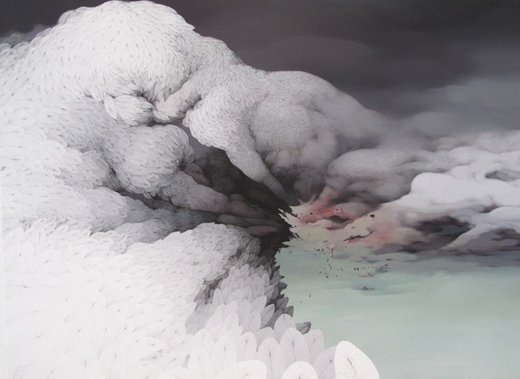
Французский художник Джанг-Йон Мин рисует гротескные пейзажи в фантазийном стиле

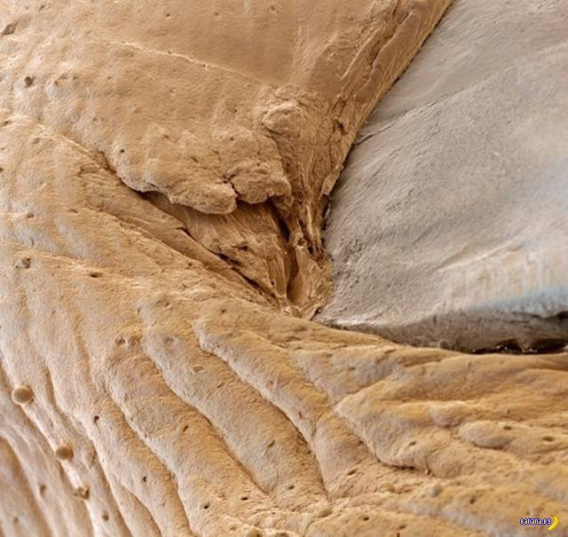
А это краешек человеческого ногтя под микроскопом

Всем известное изображение снежинки и вправду взято с буквального вида снега под микроскопом
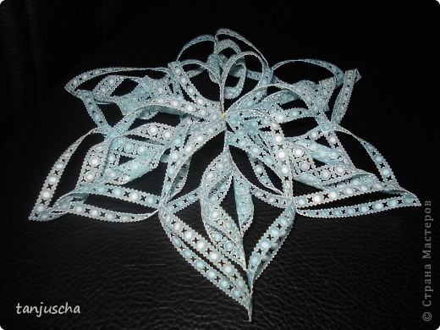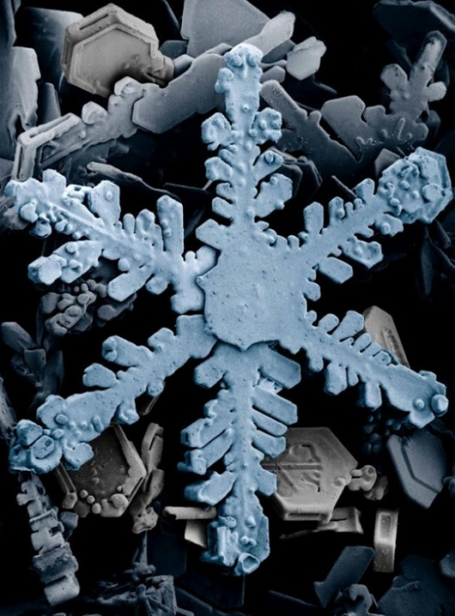

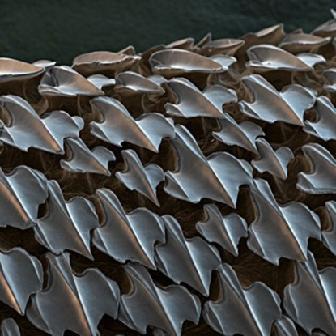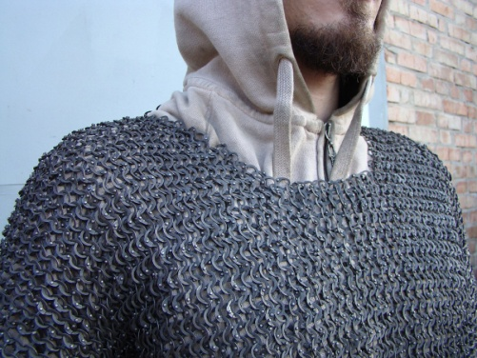
Акулья кожа и кольчуга согласитесь, есть сходство

А интерьер дизайнера-авангардиста и эритроциты крови под микроскопом

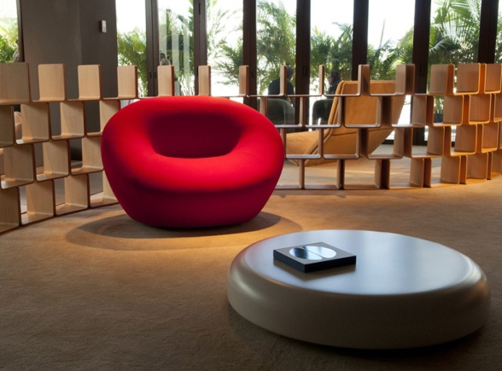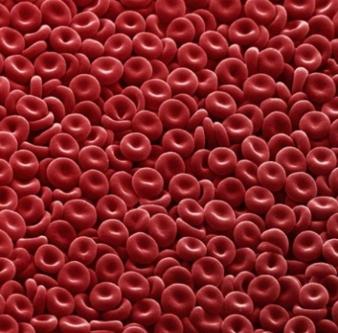

И даже самые ужасные и страшные монстры придуманные художниками-фантастами
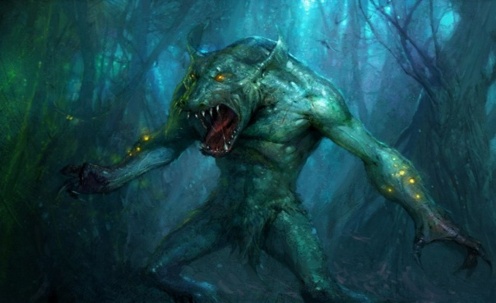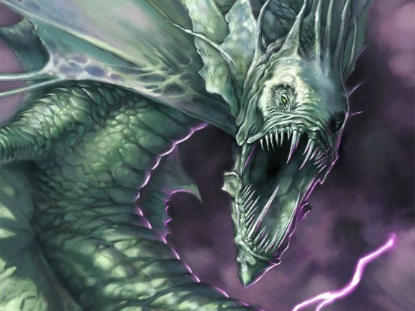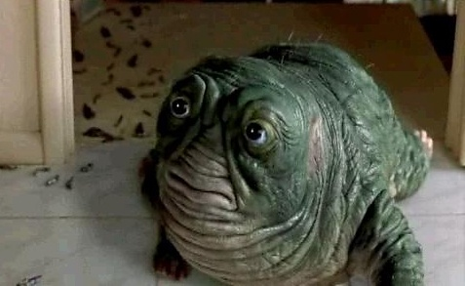

существуют на самом деле

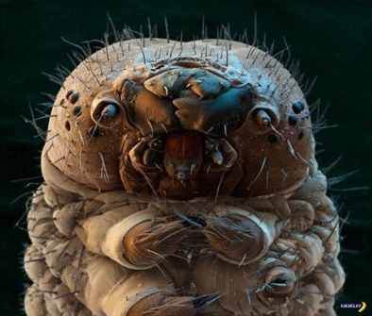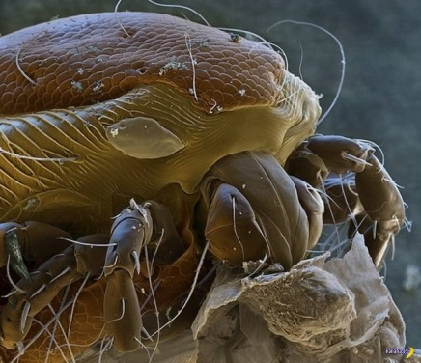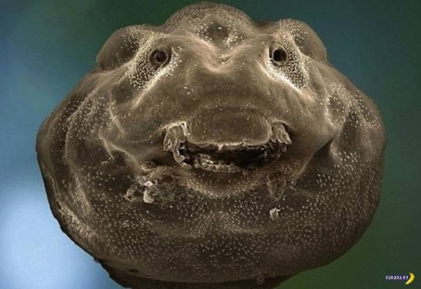

Гусеница, Водяной клещ, головастик

Люди многих профессий используют как источник для развития своей фантазии виды различных вещей под микроскопом. Насмотревшись изображений, я захотел нарисовать нечто необычное.

Заключение
В нашем мире есть разные удивительные вещи, которые просто так глазами не увидишь. Но вот если этот глаз "вооружить", то ответ на мой вопрос: «Кто самый лучший фантазийный художник на свете?» - очевиден – сама природа, вот где она не ограничила себя ни в чем!
Получается, что как бы нам ни казалось, что всякий раз рисуя, причудливые картины мы изображаем что-то уникальное, то загляните в микроскоп, и вы поймете, что совершенней природы нет никого.
Получается, что человек неразрывно связан с природой, а она в свою очередь несет в себе красоту, гармонию и рождает искусство. А уже последнее невозможно себе представить без творческого воображения и полета фантазии. И когда я смотрю, на какой либо мифический рисунок, мебель причудливых форм или фантастический фильм вдруг с улыбкой понимаю «Где – то я уже это видел!»

Источники информации.

понятие микроскопа Источник: http://www.adme.ru/zhizn-zhivotnye/krasota-pod-mikroskopom-362655/ © AdMe.ru

Картинка чешуи Источник: http://mirvkartinkah.ru/zhivye-organizm-pod-mikroskopom.html#ixzz3zO4NcwDA

